# X86/飞腾/安培

# glusterfs性能对比

# 深圳市瑞驰信息技术有限公司

# 2020年3月

**目录内容**

X86/飞腾/安培 1

glusterfs性能对比 1

深圳市瑞驰信息技术有限公司 1

2020年3月 1

一、基本概述 3

1.1、文档简介 3

二、测试目的 3

三、测试环境 3

组网拓扑示意 3

测试工具说明 4

3.1、安培集群环境 5

3.2、飞腾集群环境 6

3.3、X86集群环境 7

四、性能测试 7

4.1、安培glusterfs 集群性能测试 7

网络性能测试 7

4.1.1、文件系统带宽性能测试 9

4.1.2、文件系统io性能测试 11

4.2、飞腾glusterfs集群性能测试 12

网络性能测试 12

4.2.1、文件系统带宽性能测试 12

4.2.2、文件系统io性能测试 14

4.3、X86服务器glusterfs性能测试 16

网络性能测试 16

4.3.1、文件系统带宽性能测试 16

4.3.2、文件系统io性能测试 19

五、结果分析 21

5.1、测试结果 21

# **一、基本概述**

## 1.1、文档简介

|  |  |  |  |  |
| --- | --- | --- | --- | --- |
| 基于申威、飞腾、国产化架构下呼叫中心性能对比测试 | | | | |
| 版本编号 | 版本日期 | 修改者 | 语言 | 更新说明 |
| V.1.0 | 2020-03-20 | 李孔灏 | 中文 | 初次编写 |

# 二、测试目的

本文档主要是在x86、安培、飞腾服务器上分别部署glusterfs 集群环境，并配置同样的测试参数和组网配置，进行性能对比测试。

# 三、测试环境

以下分别介绍X86、飞腾、安培国产化集群组网拓扑及软硬件配置信息

## 组网拓扑示意

主要分为三部分，分别是客户端环境、飞腾集群环境、安培集群环境

所有环境都接入到同一个万兆交换机内，两套集群环境分别通过glusterfs客户端环境一对一建立连接，依次通过vdbench进行带宽，io性能测试

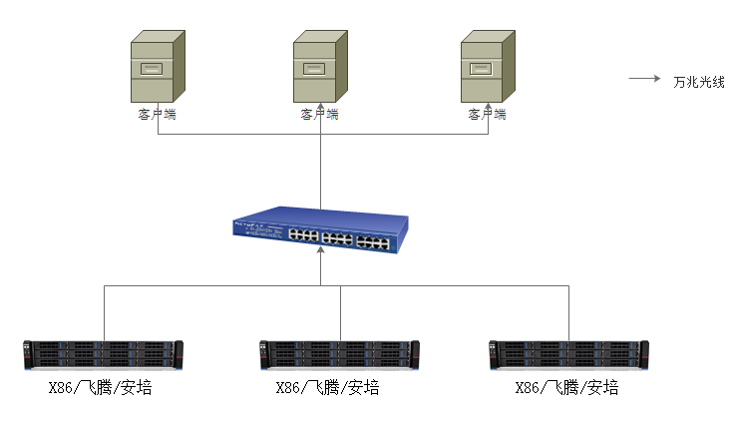

## 测试工具说明

**vdbench性能测试：**

本次测试集群文件系统性能采用vdbench性能测试工具，vdbench是一个 I/O 工作负载生成器，用于验证数据完整性和度量直接附加和网络连接的存储的性能，可以使用vdbench测试磁盘和文件系统的读写性能。

本次测试使用三台客户端通过vdbench联机并发测试集群带宽和io性能。

## 3.1、安培集群环境

|  |  |  |
| --- | --- | --- |
| **glusters集群环境（安培服务器）** | | |
| **节点信息** | **硬件配置信息** | **软件版本** |
| **主机名：**  Node190  **IP地址：**  66.66.66.190 | **CPU：**aarch64  **内存：**64G  **硬盘：**240G（系统盘）4T ssd*6（数据盘） **网络：**万兆光纤 | **系统版本：**centos7.6 1810  **系统内核：**4.14.0-115.el7a.0.1.aarch64  **glusterfs版本：**3.13.2 |
| **主机名：**  Node191  **IP地址：**  66.66.66.191 | **CPU：**aarch64  **内存：**64G  **硬盘：**240G（系统盘）4T ssd*6（数据盘） **网络：**万兆光纤 |
| **主机名：**  Node192  **IP地址：**  66.66.66.192 | **CPU：**aarch64  **内存：**64G  **硬盘：**240G（系统盘）4T ssd*6（数据盘） **网络：**万兆光纤 |
| **客户端环境** | | |
| **节点信息** | **硬件配置信息** | **软件版本** |
| **主机名：**  Client181  **IP地址：**  66.66.66.181 | **CPU：**E3-1220 v3 @ 3.10GHz  **内存：32**G  **硬盘：**248G（系统盘）  **网络：**万兆光纤 | **系统版本：**CentOS 7.6.1810  **测试工具：**vdbench50406  **Glusterfs客户版本：**3.13.2 |
| **主机名：**  Client183  **IP地址：**  66.66.66.183 | **CPU：**E3-1220 v3 @ 3.10GHz  **内存：32**G  **硬盘：**240G（系统盘）  **网络：**万兆光纤 |
| **主机名：**  Client185  **IP地址：**  66.66.66.185 | **CPU：**E3-1220 v3 @ 3.10GHz  **内存：32**G  **硬盘：**248G（系统盘）  **网络：**万兆光纤 |

## 3.2、飞腾集群环境

|  |  |  |
| --- | --- | --- |
| **国产化集群环境（飞腾服务器）** | | |
| **节点信息** | **硬件配置信息** | **软件版本** |
| **主机名：**  kylin1  **IP地址：**  66.66.66.63 | **CPU：**phytium FT1500a ，主频 1.5GHz  **内存：**32G  **硬盘：**240G（系统盘）4T ssd*6（数据盘） **网络：**万兆光纤 | **系统版本：**Kylin 4.0.2  **系统内核：**4.4.58  **Glusterfs客户版本：**3.13.2 |
| **主机名：**  kylin2  **IP地址：**  66.66.66.64 | **CPU：**phytium FT1500a ，主频 1.5GHz  **内存：**32G  **硬盘：**240G（系统盘）4T ssd*6（数据盘） **网络：**万兆光纤 |
| **主机名：**  kylin3  **IP地址：**  66.66.66.65 | **CPU：**phytium FT1500a ，主频 1.5GHz  **内存：**32G  **硬盘：**240G（系统盘）4T ssd*6（数据盘） **网络：**万兆光纤 |

## 3.3、X86集群环境

|  |  |  |
| --- | --- | --- |
| **X86集群环境（DELL服务器）** | | |
| **节点信息** | **硬件配置信息** | **软件版本** |
| **主机名：**  node187  **IP地址：**  66.66.66.187 | **CPU：**Intel(R) Xeon(R) CPU E5-2680 v2 @ 2.80GHz  **内存：**16G  **硬盘：**240G（系统盘）4T ssd*6（数据盘） **网络：**万兆光纤 | **系统版本：**centos7.6 1810  **系统内核：**3.10.0-957  **Glusterfs客户版本：**3.13.2 |
| **主机名：**  node188  **IP地址：**  66.66.66.188 | **CPU：**Intel(R) Xeon(R) CPU E5-2680 v2 @ 2.80GHz  **内存：**16G  **硬盘：**240G（系统盘）4T ssd*6（数据盘） **网络：**万兆光纤 |
| **主机名：**  node189  **IP地址：**  66.66.66.189 | **CPU：**Intel(R) Xeon(R) CPU E5-2680 v2 @ 2.80GHz  **内存：**16G  **硬盘：**240G（系统盘）4T ssd*6（数据盘） **网络：**万兆光纤 |

# 四、性能测试

## 4.1、安培glusterfs 集群性能测试

网络性能测试

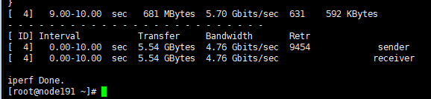

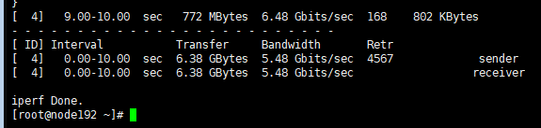

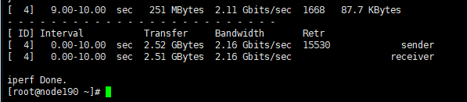

4.1.1、文件系统带宽性能测试

|  |  |  |  |
| --- | --- | --- | --- |
| 项目: | 安培glusterfs集群性能测试 | 分项目: | 文件系统带宽性能测试 |
| 用例编号: | 4.1.1 | 版本: | 1.0 |
| 测试目的: | 测试glusterfs文件系统性能 | | |
| 预置条件: | 1、glustersfs集群运行状态正常 | | |
| 测试步骤: | 1. 三台glusterfs集群节点分别将所有盘创建vgdata卷副本2，三台客户端依次与三台集群节点通过glusterfs客户端挂载vgdata卷到本地/data目录。 2. 三台客户端通过vdbench联机往挂载目录写入32G 块大小1M的文件。   测试参数:  messagescan=no  hd=default,vdbench=/root/,user=root,shell=ssh  hd=hd1,system=client181  hd=hd2,system=client183  hd=hd3,system=client185  fsd=default,depth=1,width=1,files=128,size=256M,shared=yes,openflag=o_direct  fsd=fsd1,anchor=/data/a1  fsd=fsd2,anchor=/data/a2  fsd=fsd3,anchor=/data/a3  fwd=default,operation=write,xfersizes=1M,fileio=sequential,fileselect=sequential,threads=32  fwd=fwd1,fsd=fsd1,host=hd1  fwd=fwd2,fsd=fsd2,host=hd2  fwd=fwd3,fsd=fsd3,host=hd3  rd=rd1,fwd=(fwd1-fwd3),fwdrate=max,format=restart,elapsed=300,interval=1   1. 三台客户端通过vdbench联机往挂载目录读取32G 块大小256M的文件。   测试参数：  messagescan=no  hd=default,vdbench=/root/,user=root,shell=ssh  hd=hd1,system=client181  hd=hd2,system=client183  hd=hd3,system=client185  fsd=default,depth=1,width=1,files=128,size=256M,shared=yes,openflag=o_direct  fsd=fsd1,anchor=/data/a1  fsd=fsd2,anchor=/data/a2  fsd=fsd3,anchor=/data/a3  fwd=default,operation=read,xfersizes=1M,fileio=sequential,fileselect=sequential,threads=32  fwd=fwd1,fsd=fsd1,host=hd1  fwd=fwd2,fsd=fsd2,host=hd2  fwd=fwd3,fsd=fsd3,host=hd3  rd=rd1,fwd=(fwd1-fwd3),fwdrate=max,format=restart,elapsed=300,interval=1 | | |
| 测试记录: |  | | |
| 测试结果: | 顺序写速度：1514.7MB/s  顺序读速度：3305MB/s | | |

4.1.2、文件系统io性能测试

|  |  |  |  |
| --- | --- | --- | --- |
| 项目: | 安培glusterfs集群性能测试集群性能测试 | 分项目: | 文件系统io性能测试 |
| 用例编号: | 4.1.2 | 版本: | 1.0 |
| 测试目的: | 测试glusterfs文件系统性能 | | |
| 预置条件: | 1、glusterfs集群运行状态正常 | | |
| 测试步骤: | 1. 三台glusterfs集群节点分别将所有盘创建vgdata卷副本2，三台客户端依次与三台集群节点通过glusterfs客户端挂载vgdata卷到本地/data目录。 2. 三台客户端通过vdbench联机往挂载目录写入32G 块大小4K的文件。   测试参数：  messagescan=no  hd=default,vdbench=/root/vdbench50406,user=root,shell=ssh  hd=hd1,system=client181  hd=hd2,system=client183  hd=hd3,system=client185  fsd=default,depth=1,width=1,files=128,size=256M,shared=yes,openflag=o_direct  fsd=fsd1,anchor=/data/4ka1  fsd=fsd2,anchor=/data/4ka2  fsd=fsd3,anchor=/data/4ka3  fwd=default,operation=write,xfersizes=4K,fileio=random,fileselect=random,threads=32  fwd=fwd1,fsd=fsd1,host=hd1  fwd=fwd2,fsd=fsd2,host=hd2  fwd=fwd3,fsd=fsd3,host=hd3  rd=rd1,fwd=(fwd1-fwd3),fwdrate=max,format=restart,elapsed=300,interval=1   1. 三台客户端通过vdbench联机往挂载目录读取32G 块大小4K的文件。   messagescan=no  hd=default,vdbench=/root/vdbench50406,user=root,shell=ssh  hd=hd1,system=client181  hd=hd2,system=client183  hd=hd3,system=client185  fsd=default,depth=1,width=1,files=128,size=256M,shared=yes,openflag=o_direct  fsd=fsd1,anchor=/data/4ka1  fsd=fsd2,anchor=/data/4ka2  fsd=fsd3,anchor=/data/4ka3  fwd=default,operation=read,xfersizes=4K,fileio=random,fileselect=random,threads=32  fwd=fwd1,fsd=fsd1,host=hd1  fwd=fwd2,fsd=fsd2,host=hd2  fwd=fwd3,fsd=fsd3,host=hd3  rd=rd1,fwd=(fwd1-fwd3),fwdrate=max,format=restart,elapsed=300,interval=1 | | |
| 测试记录: |  | | |
| 测试结果: | 随机写IOPS：46689  随机读IOPS：75812 | | |

## 4.2、飞腾glusterfs集群性能测试

网络性能测试

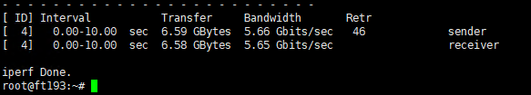

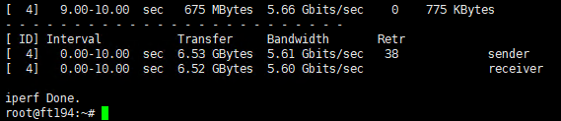

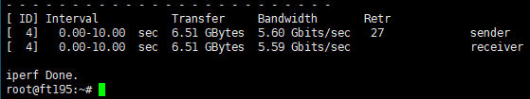

4.2.1、文件系统带宽性能测试

|  |  |  |  |
| --- | --- | --- | --- |
| 项目: | 飞腾集群性能测试 | 分项目: | 文件系统带宽性能测试 |
| 用例编号: | 4.2.1 | 版本: | 1.0 |
| 测试目的: | glusterfs集群文件系统性能 | | |
| 预置条件: | 1、集群运行状态正常 | | |
| 测试步骤: | 1、三台glusterfs集群节点分别将所有盘创建vgdata卷副本2，三台客户端依次与三台集群节点通过glusterfs客户端挂载vgdata卷到本地/data目录。  2、三台客户端通过vdbench联机往挂载目录写入32G 块大小1M的文件。  测试参数:  messagescan=no  hd=default,vdbench=/root/,user=root,shell=ssh  hd=hd1,system=client181  hd=hd2,system=client183  hd=hd3,system=client185  fsd=default,depth=1,width=1,files=128,size=256M,shared=yes,openflag=o_direct  fsd=fsd1,anchor=/data/a1  fsd=fsd2,anchor=/data/a2  fsd=fsd3,anchor=/data/a3  fwd=default,operation=write,xfersizes=1M,fileio=sequential,fileselect=sequential,threads=32  fwd=fwd1,fsd=fsd1,host=hd1  fwd=fwd2,fsd=fsd2,host=hd2  fwd=fwd3,fsd=fsd3,host=hd3  rd=rd1,fwd=(fwd1-fwd3),fwdrate=max,format=restart,elapsed=300,interval=1  3、三台客户端通过vdbench联机往挂载目录读取32G 块大小256M的文件。  测试参数：  messagescan=no  hd=default,vdbench=/root/,user=root,shell=ssh  hd=hd1,system=client181  hd=hd2,system=client183  hd=hd3,system=client185  fsd=default,depth=1,width=1,files=128,size=256M,shared=yes,openflag=o_direct  fsd=fsd1,anchor=/data/a1  fsd=fsd2,anchor=/data/a2  fsd=fsd3,anchor=/data/a3  fwd=default,operation=read,xfersizes=1M,fileio=sequential,fileselect=sequential,threads=32  fwd=fwd1,fsd=fsd1,host=hd1  fwd=fwd2,fsd=fsd2,host=hd2  fwd=fwd3,fsd=fsd3,host=hd3  rd=rd1,fwd=(fwd1-fwd3),fwdrate=max,format=restart,elapsed=300,interval=1 | | |
| 测试记录: |  | | |
| 测试结果: | 顺序写速度：838.3MB/s  顺序读速度：3193.5MB/s | | |

4.2.2、文件系统io性能测试

|  |  |  |  |
| --- | --- | --- | --- |
| 项目: | 飞腾集群性能测试 | 分项目: | 文件系统io性能测试 |
| 用例编号: | 4.2.2 | 版本: | 1.0 |
| 测试目的: | glusterfs集群文件系统性能 | | |
| 预置条件: | 1、集群运行状态正常 | | |
| 测试步骤: | 1、三台glusterfs集群节点分别将所有盘创建vgdata卷副本2，三台客户端依次与三台集群节点通过glusterfs客户端挂载vgdata卷到本地/data目录。  2、三台客户端通过vdbench联机往挂载目录写入32G 块大小4K的文件。  测试参数：  messagescan=no  hd=default,vdbench=/root/vdbench50406,user=root,shell=ssh  hd=hd1,system=client181  hd=hd2,system=client183  hd=hd3,system=client185  fsd=default,depth=1,width=1,files=128,size=256M,shared=yes,openflag=o_direct  fsd=fsd1,anchor=/data/4ka1  fsd=fsd2,anchor=/data/4ka2  fsd=fsd3,anchor=/data/4ka3  fwd=default,operation=write,xfersizes=4K,fileio=random,fileselect=random,threads=32  fwd=fwd1,fsd=fsd1,host=hd1  fwd=fwd2,fsd=fsd2,host=hd2  fwd=fwd3,fsd=fsd3,host=hd3  rd=rd1,fwd=(fwd1-fwd3),fwdrate=max,format=restart,elapsed=300,interval=1  3、三台客户端通过vdbench联机往挂载目录读取32G 块大小4K的文件。  messagescan=no  hd=default,vdbench=/root/vdbench50406,user=root,shell=ssh  hd=hd1,system=client181  hd=hd2,system=client183  hd=hd3,system=client185  fsd=default,depth=1,width=1,files=128,size=256M,shared=yes,openflag=o_direct  fsd=fsd1,anchor=/data/4ka1  fsd=fsd2,anchor=/data/4ka2  fsd=fsd3,anchor=/data/4ka3  fwd=default,operation=read,xfersizes=4K,fileio=random,fileselect=random,threads=32  fwd=fwd1,fsd=fsd1,host=hd1  fwd=fwd2,fsd=fsd2,host=hd2  fwd=fwd3,fsd=fsd3,host=hd3  rd=rd1,fwd=(fwd1-fwd3),fwdrate=max,format=restart,elapsed=300,interval=1 | | |
| 测试记录: |  | | |
| 测试结果: | 随机写IOPS：35207  随机读IOPS：76997 | | |

## 4.3、X86服务器glusterfs性能测试

网络性能测试

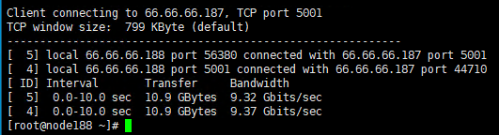

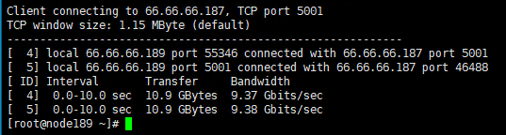

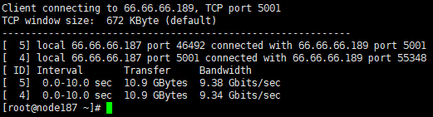

4.3.1、文件系统带宽性能测试

|  |  |  |  |
| --- | --- | --- | --- |
| 项目: | X86glusterfs集群性能测试 | 分项目: | 文件系统带宽性能测试 |
| 用例编号: | 4.3.1 | 版本: | 1.0 |
| 测试目的: | 测试glusterfs集群文件系统性能 | | |
| 预置条件: | glusterfs集群运行状态正常 | | |
| 测试步骤: | 1、三台glusterfs集群节点分别将所有盘创建vgdata卷副本2，三台客户端依次与三台集群节点通过glusterfs客户端挂载vgdata卷到本地/data目录。  2、三台客户端通过vdbench联机往挂载目录写入32G 块大小1M的文件。  测试参数:  messagescan=no  hd=default,vdbench=/root/,user=root,shell=ssh  hd=hd1,system=client181  hd=hd2,system=client183  hd=hd3,system=client185  fsd=default,depth=1,width=1,files=128,size=256M,shared=yes,openflag=o_direct  fsd=fsd1,anchor=/data/a1  fsd=fsd2,anchor=/data/a2  fsd=fsd3,anchor=/data/a3  fwd=default,operation=write,xfersizes=1M,fileio=sequential,fileselect=sequential,threads=32  fwd=fwd1,fsd=fsd1,host=hd1  fwd=fwd2,fsd=fsd2,host=hd2  fwd=fwd3,fsd=fsd3,host=hd3  rd=rd1,fwd=(fwd1-fwd3),fwdrate=max,format=restart,elapsed=300,interval=1  3、三台客户端通过vdbench联机往挂载目录读取32G 块大小256M的文件。  测试参数：  messagescan=no  hd=default,vdbench=/root/,user=root,shell=ssh  hd=hd1,system=client181  hd=hd2,system=client183  hd=hd3,system=client185  fsd=default,depth=1,width=1,files=128,size=256M,shared=yes,openflag=o_direct  fsd=fsd1,anchor=/data/a1  fsd=fsd2,anchor=/data/a2  fsd=fsd3,anchor=/data/a3  fwd=default,operation=read,xfersizes=1M,fileio=sequential,fileselect=sequential,threads=32  fwd=fwd1,fsd=fsd1,host=hd1  fwd=fwd2,fsd=fsd2,host=hd2  fwd=fwd3,fsd=fsd3,host=hd3  rd=rd1,fwd=(fwd1-fwd3),fwdrate=max,format=restart,elapsed=300,interval=1 | | |
| 测试记录: |  | | |
| 测试结果: | 顺序写速度：1642.1MB/s  顺序读速度：3325.9MB/s | | |

4.3.2、文件系统io性能测试

|  |  |  |  |
| --- | --- | --- | --- |
| 项目: | X86glusterfs集群性能测试 | 分项目: | 文件系统io性能测试 |
| 用例编号: | 4.3.2 | 版本: | 1.0 |
| 测试目的: | glusterfs集群文件系统性能 | | |
| 预置条件: | glusterfs集群运行状态正常 | | |
| 测试步骤: | 1、三台glusterfs集群节点分别将所有盘创建vgdata卷副本2，三台客户端依次与三台集群节点通过glusterfs客户端挂载vgdata卷到本地/data目录。  2、三台客户端通过vdbench联机往挂载目录写入32G 块大小4K的文件。  测试参数：  messagescan=no  hd=default,vdbench=/root/vdbench50406,user=root,shell=ssh  hd=hd1,system=client181  hd=hd2,system=client183  hd=hd3,system=client185  fsd=default,depth=1,width=1,files=128,size=256M,shared=yes,openflag=o_direct  fsd=fsd1,anchor=/data/4ka1  fsd=fsd2,anchor=/data/4ka2  fsd=fsd3,anchor=/data/4ka3  fwd=default,operation=write,xfersizes=4K,fileio=random,fileselect=random,threads=32  fwd=fwd1,fsd=fsd1,host=hd1  fwd=fwd2,fsd=fsd2,host=hd2  fwd=fwd3,fsd=fsd3,host=hd3  rd=rd1,fwd=(fwd1-fwd3),fwdrate=max,format=restart,elapsed=300,interval=1  3、三台客户端通过vdbench联机往挂载目录读取32G 块大小4K的文件。  messagescan=no  hd=default,vdbench=/root/vdbench50406,user=root,shell=ssh  hd=hd1,system=client181  hd=hd2,system=client183  hd=hd3,system=client185  fsd=default,depth=1,width=1,files=128,size=256M,shared=yes,openflag=o_direct  fsd=fsd1,anchor=/data/4ka1  fsd=fsd2,anchor=/data/4ka2  fsd=fsd3,anchor=/data/4ka3  fwd=default,operation=read,xfersizes=4K,fileio=random,fileselect=random,threads=32  fwd=fwd1,fsd=fsd1,host=hd1  fwd=fwd2,fsd=fsd2,host=hd2  fwd=fwd3,fsd=fsd3,host=hd3  rd=rd1,fwd=(fwd1-fwd3),fwdrate=max,format=restart,elapsed=300,interval=1 | | |
| 测试记录: |  | | |
| 测试结果: | 随机写IOPS：44986  随机读IOPS：75669 | | |

# 五、结果分析

## 5.1、测试结果

|  |  |  |  |  |
| --- | --- | --- | --- | --- |
| 服务器类型 | 顺序写MB/s | 顺序读MB/s | 4K随机写IOPS/s | 4K随机读IOPS/s |
| 安培 | 1514.7 | 3305 | 46689 | 75812 |
| 飞腾 | 838.3 | 3193.5 | 35207 | 76997 |
| X86 | 1642.1 | 3325.9 | 44986 | 75669 |

结论：

从以上结果分析X86和安培服务器的整体性能相比差不多，X86只在顺序写表现好点，4K小文件读写相比安培服务器的低，飞腾服务器在4K随机读比安培、X86相对高于一点，顺序写偏低相关50%。